ЛАБОРАТОРНА РОБОТА №11

РЕГУЛЯРНІ ВИРАЗИ. ПЕРЕВІРКА ДАНИХ

Мета: Ознайомлення з принципами використання регулярних виразів для перевірки рядка на відповідність шаблону.

1 ВИМОГИ

**1.1 Розробник**

* Осетров Андрій Андрійович
* Студент групи КІТ-118в;
* Варіант 14

**1.2 Загальне завдання**

Продемонструвати ефективне (оптимальне) використання регулярних виразів для перевірки коректності (валідації) даних, що вводяться, перед записом в domain-об'єкти відповідно до призначення кожного поля для заповнення розробленого контейнера:

- при зчитуванні даних з текстового файла в автоматичному режимі;

- при введенні даних користувачем в діалоговому режимі.

**1.3 Прикладна задача**

16. Поліцейська картотека

Дані про в'язня: П.І.Б.; дата народження; зріст; колір очей; особливі прикмети (кількість не обмежена); дата ув'язнення; дата звільнення.

2 ОПИС ПРОГРАМИ

**2.1 Опис логічної структури**

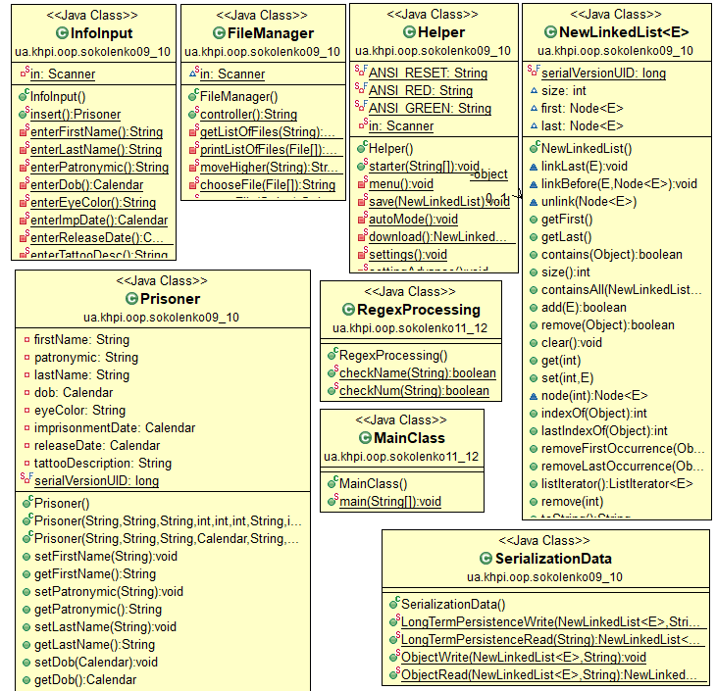

**2.2 Фрагменти коду**

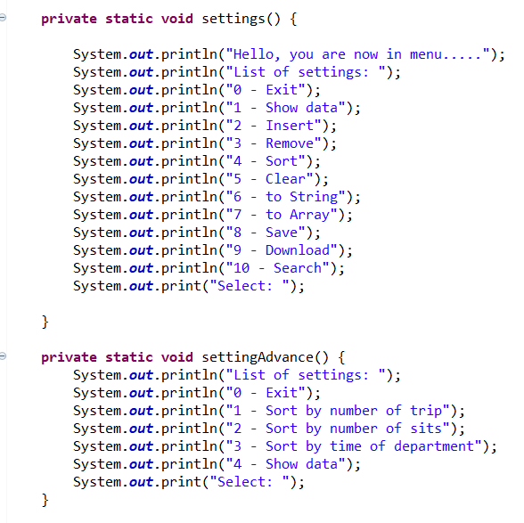

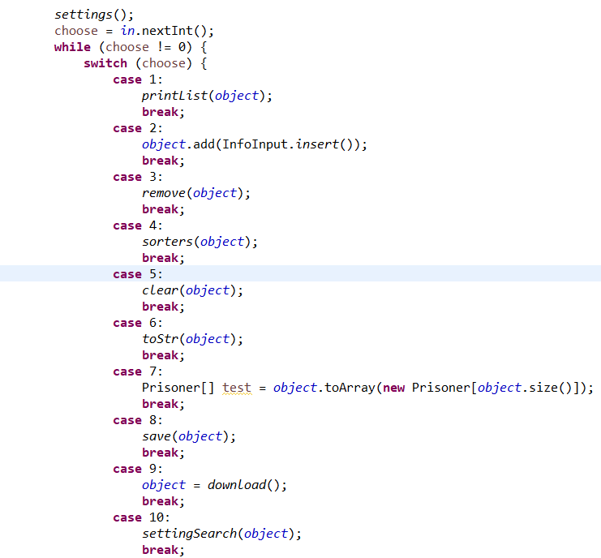

Рисунок 2.1 – Інтерфейс програми для роботи зі списками

**3 ВАРІАНТИ ВИКОРИСТАННЯ**

**3.1 Ілюстрація роботи програми**

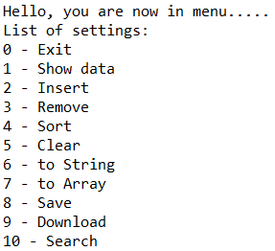

Рисунок 3.1 – Меню програми

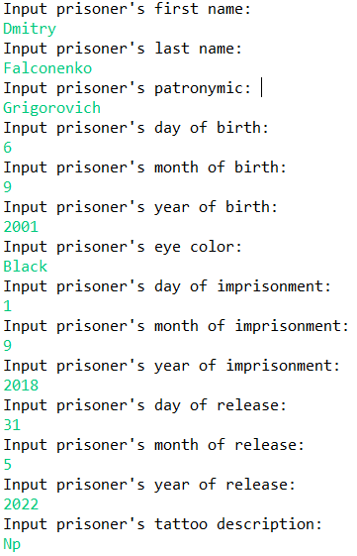

Рисунок 3.2 – Додавання даних

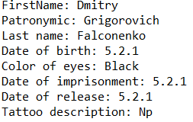

Рисунок 3.3 – Записані дані

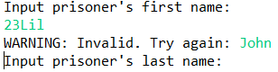

Рисунок 3.4 – Перевірка введених даних

**ВИСНОВОК**

В інтегрованому середовищі *Eclipse* розроблена програма мовою Java. Виконання програми дозволяє продемонструвати роботу регулярних виразів для перевірки рядка на відповідність шаблону.